**今日动态**

**12月19日 星期四 晴**

1. **入园情况：**

今日来园28位小朋友。付艺彤小朋友请假。

**2.区域活动**

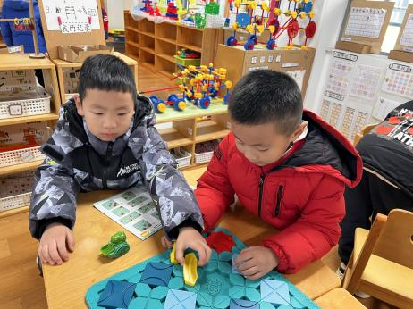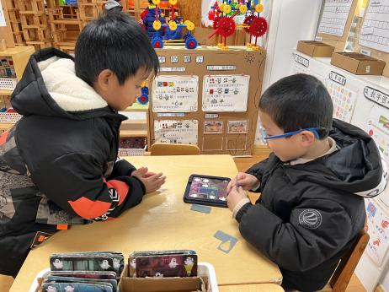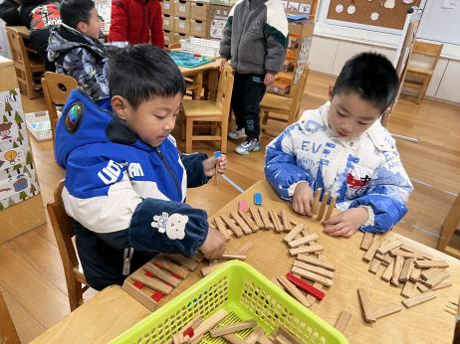

**桌面建构区**

宋岱林和孙浩燃两位小朋友在用阿基米德积木建构圆形大楼。

**益智区**

蒋乐宇和姜悦宸两位小朋友在玩幽灵捕手。

**益智区**

王熙程和夏天两位小朋友在给小车设计路线。

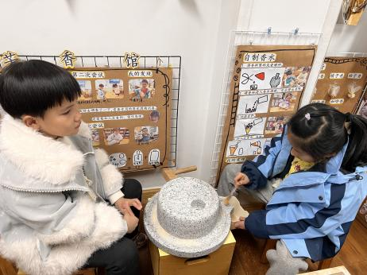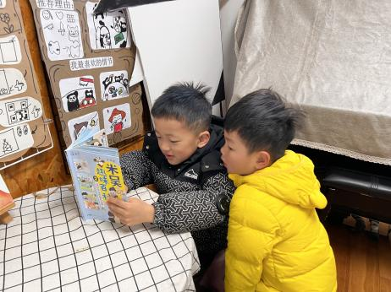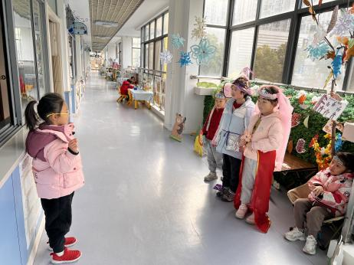

**照相馆**

李沐妍在给张子柚、潘妍伊、陈雯悦拍照片。

**图书区**

徐知行和易逸两位小朋友在看绘本。

**科探区**

吴予希和李梦婉两位小朋友在研磨香料。

**3.集体活动**

《猴子捞月》是一篇寓言故事。它通过优美的图画、简洁的文字，敲开孩子稚嫩的心门。画面和故事充满幽默风趣，通过这次活动，孩子在开心之余也能了解一个道理：事情并不总是像表面看到的那样，如果不经过一番调查，往往会白忙一场。

大班幼儿正处于思维迅速发展的时期，他们对一些经典的寓言故事很有兴趣，也能从故事中明白一些道理。我们班大部分孩子愿意观察、分享自己的经验，但也有部分幼儿注意力不集中，需要多加引导。

参考故事：在一座山坡上，有一群猴子。

有一天晚上，一只小猴来到井边玩耍，它往井里一看，看见一只又大又圆的月亮，它撒腿就跑，一边跑，一边喊，“月亮掉进井里啦！月亮掉进井里啦”！其它大猴子纷纷赶来，一只年长的猴子说：“别慌，我们一起想办法，把月亮捞上来。”

大家想啊想，想了一个办法，一只猴子抓上了树梢，另一只猴子抓往另一只猴子的尾巴，它们一个接一个，最后一只猴子把手伸进井里捞月亮。

小猴子刚碰到月亮，月亮就变成一块一块的，小猴子着急的说：“月亮不见了。”年长的猴子生气地说：“你怎么能这样呢？”它一气之下松开了手，猴子都纷纷掉下了井。

这时，一只小猴子抬头看了看，说：“月亮还在天上。”大家抬头一看，月亮真的还在天上。

小猴子你们知道月亮为什么会在天上吗？让我告诉你吧！月亮不会掉进井里的，在井里的倒影，所以小朋友你们不要盲目的相信别人。

**5.生活活动**

早点：牛奶、饼干。

午饭：麦片米饭、西红柿炒鸡蛋、清蒸鸦片、山药荠菜汤。

点心：小米南瓜红枣汤。

水果：冬枣、甜橙。

**6.温馨提示**

现在已进入冬季，病毒又开始蠢蠢欲动了，诺如病毒就是其中之一。诺如病毒喜冷怕热，发病高峰在每年的10月至次年3月。它具有发病急、传播速度快、涉及范围广等特点。